L’Epée 1839 réinvente la grâce de La Regatta à travers les Métiers d’Art.
À travers une série de réinterprétations Métiers d’Art, chacune réalisée en pièce unique, L’Epée 1839 rend hommage à l’élégance et à la maîtrise de l’aviron avec La Regatta.
Chaque création exprime une vision artistique singulière, sublimée par la maîtrise de l’émaillage Grand Feu.

Conçue comme une horloge verticale à l’esthétique épurée et discrète, La Regatta emprunte sa silhouette longue et élancée au skiff de compétition. Sa réserve de marche de huit jours, associée à un mouvement d’une grande précision, incarne la force, l’endurance et la maîtrise absolue qui caractérisent l’aviron et l’art de la régate.
La coque est entièrement habillée d’émail Grand Feu, appliqué à la main par David Kakabadze Enamel, atelier géorgien de renommée mondiale, reconnu pour l’exception et la rareté de son savoir-faire. Dans cette interprétation exclusive, l’émaillage devient le prolongement naturel de l’esprit de l’aviron. À l’image du geste répétitif et fluide de la rame effleurant l’eau, le Grand Feu est un art de la lenteur et de la précision, construit par une succession de cuissons exigeant patience et parfaite maîtrise du temps. Chaque couche d’émail révèle profondeur et intensité, donnant naissance à une surface qui capte subtilement la lumière, telle l’eau vibrant au rythme de l’embarcation.
Pensée pour insuffler une sensation de sérénité au cœur de nos vies contemporaines, La Regatta révèle l’intégralité de son train de rouages, parfaitement aligné le long d’un unique axe vertical. Cette architecture évoque la posture droite et maîtrisée du rameur, ainsi que l’harmonie d’un équipage avançant à l’unisson. Placés aux extrémités opposées de l’horloge, le barillet et l’échappement instaurent un équilibre visuel et mécanique, reflet de la stabilité du bateau sur l’eau. Avec La Regatta, le sport et les Métiers d’Art se rencontrent dans un objet à la présence calme et élégante, où le temps s’écoule avec rythme, équilibre, précision et grâce.
L’art de l’émaillage Grand Feu
La technique de l’émaillage Grand Feu est un savoir-faire exigeant, hérité de plusieurs siècles de tradition. Entièrement réalisée à la main, elle consiste à appliquer successivement plusieurs couches d’émail vitrifié coloré sur une surface métallique, chacune étant suivie de cuissons à très haute température — généralement comprises entre 700 °C et 750 °C. Chaque cuisson intensifie la profondeur, la luminosité et la richesse des couleurs, tout en exigeant une précision absolue, aucun résultat ne pouvant jamais être parfaitement identique à un autre.
Les origines documentées de l’émaillage Grand Feu remontent aux arts byzantins et géorgiens du VIIIᵉ siècle, inscrivant ces créations contemporaines dans une lignée historique d’une grande richesse. La surface émaillée magnifie les lignes sculpturales de la pièce, créant un contraste saisissant entre la mécanique horlogère et le raffinement artisanal.

Chaque pièce explore une technique d’émaillage spécifique et une inspiration artistique, conférant à chaque création sa propre interprétation et son caractère unique :
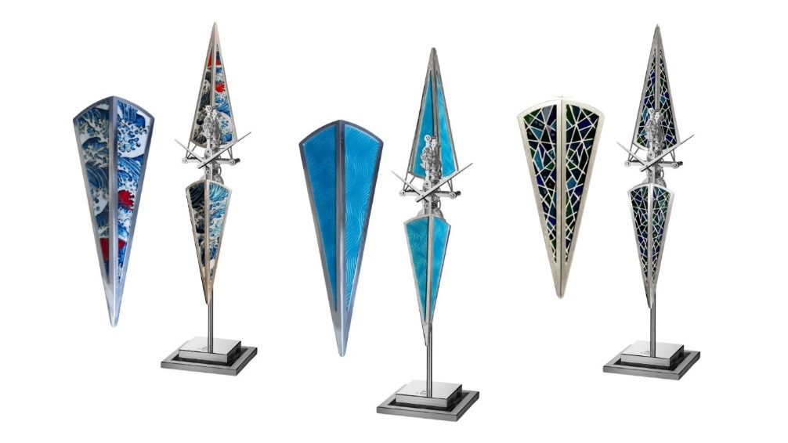

La Regatta Umi – « Mer » en japonais
Inspirée par les vagues représentées dans les œuvres du maître japonais Hokusai, cette pièce se distingue par un émail cloisonné finement exécuté, sublimé par la technique des paillons. De fines feuilles d’argent, incrustées en arrière-plan, captent le mouvement rythmique et la puissance de la mer. Le travail minutieux de l’émail cloisonné évoque des vagues qui s’élèvent et se brisent, racontant l’histoire de La Regatta affrontant les éléments et traduisant l’élégance intrinsèque de l’horloge en une expression maritime dynamique.
Émaillage cloisonné
La technique du cloisonné débute souvent par un décor gravé à la main sur le métal, composé de lignes rayonnantes ou de courbes complexes, ensuite recouvert d’un émail transparent qui révèle les motifs sous-jacents. Dans l’émaillage cloisonné, des fils d’or ultra-fins — plus fins qu’un cheveu — sont façonnés pour créer de délicates alvéoles, ensuite remplies d’émail, couleur par couleur. Chaque teinte, obtenue par l’ajout d’oxydes métalliques spécifiques, est cuite séparément à sa température idéale. Certaines pièces nécessitent de 12 à 15 cuissons, car quelques secondes de trop dans le four peuvent réduire à néant des jours, voire des semaines de travail minutieux.

La technique des paillons
La technique des paillons est un procédé d’émaillage raffiné, apprécié pour sa luminosité et sa profondeur. Grâce à l’utilisation de feuilles d’argent extrêmement fines, placées sous des couches d’émail transparent, elle crée un jeu de lumière vibrant ainsi qu’une réflexion plus froide et plus éclatante, renforçant la sensation de mouvement et la profondeur visuelle.

La Regatta Blue Horizon
La Regatta revient ici à sa silhouette minimaliste, sublimée par la profondeur de l’émaillage flinqué bleu. À l’image d’une embarcation fendant l’eau, sa surface évolue subtilement avec la lumière, créant un mouvement optique qui accentue l’impression de déplacement.
Émaillage flinqué
L’émaillage flinqué est une technique rare des Métiers d’Art qui associe la gravure guillochée à l’application d’un émail translucide. De fins motifs géométriques gravés sont recouverts de couches d’émail coloré, laissant apparaître le décor sous-jacent et conférant à la surface une profondeur et une luminosité remarquables. La maîtrise de cette technique exige une précision absolue, chaque couche étant soumise à plusieurs cuissons à haute température, sans aucune marge d’erreur.

La Regatta Prism
Dans cette interprétation de La Regatta, le motif prismatique introduit un rythme dynamique, presque mosaïque, qui contraste avec l’architecture pure et verticale de l’horloge. Appliqué selon la technique de l’émaillage plique-à-jour, l’entrelacement de bleus profonds et de verts évoque les reflets changeants de l’eau, tandis que la géométrie structurée fait écho à la précision du sport et à la rigueur de l’ingénierie mécanique. Cette technique apporte à la pièce une dimension expressive et vibrante, tout en préservant son sens inné de l’équilibre et de la discipline.
Émaillage plique-à-jour
L’émaillage plique-à-jour figure parmi les techniques les plus complexes de la haute horlogerie. Inspiré des vitraux, il repose sur la création d’une armature métallique d’une extrême finesse, dans laquelle l’émail translucide est appliqué avec une minutie absolue. Soumis à de multiples cuissons à des températures extrêmes sans support solide, chaque élément risque de se fissurer, de s’affaisser ou de se déformer, faisant de chaque pièce aboutie le fruit d’une précision, d’une patience et d’une maîtrise exceptionnelles. Le résultat final révèle un jeu rare de lumière, de profondeur et de transparence, accessible uniquement grâce à un savoir-faire d’exception.
Une collaboration avec David Kakabadze Enamel
David Kakabadze Enamel est un atelier familial d’émaillage fondé à Tbilissi, en Géorgie, par David Kakabadze Jr., petit-fils de l’éminent artiste moderniste David Kakabadze Sr. Ce dernier fut à la fois peintre, réalisateur, scénographe et inventeur - notamment du cinéma stéréoscopique sans lunettes — et passa une grande partie de sa carrière en France entre 1919 et 1927. Il exposa régulièrement au Salon des Indépendants à Paris, et ses œuvres figurent aujourd’hui dans la Société Anonyme Collection du Brooklyn Museum.
Aujourd’hui, David Kakabadze Enamel est reconnu à l’échelle internationale pour la réalisation de panneaux en cloisonné destinés aux horloges de table ainsi que de cadrans de montres-bracelets pour certains des horlogers les plus prestigieux au monde. L’atelier se distingue par une polyvalence exceptionnelle, maîtrisant l’ensemble des grandes techniques de l’émaillage - cloisonné, émail peint, émail transparent, émail double face, gravure, filigrane et micromosaïque - et travaillant le platine, l’or, l’argent et le laiton. Ses créations, allant des cadrans de montres et pièces de joaillerie aux œuvres décoratives et religieuses, sont chacune conçues comme des chefs-d’œuvre uniques.

SPECIFICATIONS TECHNIQUES

REGATTA
Pièce unique 1 sur 1 : personnalisable sur demande
Dimensions : 518 mm de hauteur, base carrée de 120 mm
Affichage : heures et minutes

MOUVEMENT
Calibre manufacture L’Epée 1839
Échappement : 2,5 Hz / 18 000 alternances par heure
Nombre de rubis : 26 rubis
Réserve de marche : 8 jours
Matériaux : laiton plaqué palladium, acier inoxydable poli
Protection du balancier : système antichoc Incabloc

MATÉRIAUX & FINITIONS
Laiton plaqué palladium
Acier inoxydable
Aluminium
Finitions : poli, satiné brossé, sablé

LE SKIFF
Matériaux : émail, cuivre, fils d’or

L’EPEE 1839 — Manufacture d'horloges leader en Suisse
L’Epée 1839 est une entreprise horlogère de premier plan depuis plus de 180 ans. Manufacture spécialisée dans la production d'horloges haut de gamme en Suisse. Fondée en 1839 par Auguste L’Epée, dans la région de Besançon en France, elle s’est d’abord concentrée sur la fabrication de boîtes à musique et de composants de montres. La marque était alors synonyme de pièces entièrement faites main.
A partir de 1850, la manufacture prend une position de leader dans la production d’échappements et elle développe des régulateurs spécifiques pour les réveils, horloges de table et montres musicales. Elle acquiert une grande réputation et elle dépose de nombreux brevets pour la création d’échappements spéciaux. L’Epée est alors le principal fournisseur de plusieurs horlogers célèbres. Elle sera récompensée par de nombreuses médailles d’or lors d’expositions internationales.
Au cours du XXe siècle, L’Epée 1839 doit l’essentiel de sa renommée à ses remarquables horloges de voyage. Beaucoup associent la marque L'Epée 1839 aux personnes influentes et aux hommes de pouvoir. Les membres du gouvernement français offrent volontiers une horloge à leurs invités de marque. En 1976, quand commencent les vols commerciaux de l’avion supersonique Concorde, L’Epée 1839 équipe les cabines d'horloges murales qui donnent l’heure aux passagers. En 1994, elle manifeste son goût pour les défis en construisant la plus grande horloge à pendule du monde, le « Régulateur Géant » dont la réalisation est célébrée dans le Guiness book.
Actuellement, L’Epée 1839 est basée à Delémont, dans les montagnes du Jura suisse. Sous l’impulsion de son Directeur Général Arnaud Nicolas, elle a développé une collection d'horloges de table exceptionnelles, comprenant une gamme complète d'horloges sophistiquées.
La collection s’articule autour de trois thèmes :
Creative Art - Les pièces artistiques tout d’abord, qui sont souvent élaborées en partenariat avec des designers tiers sous forme de co-créations. Elles surprennent, inspirent voire choquent les collectionneurs les plus aguerris. En effet, elles sont destinées aux personnes recherchant consciemment ou inconsciemment des objets d’exception uniques en leur genre.
Contemporary Timepieces - Les créations techniques au design contemporain (Le Duel, la Duet…) et les modèles minimalistes d’avant-garde (La Tour) intègrent des complications comme les secondes rétrogrades, les indicateurs de réserve de marche, les phases de lune, les tourbillons, les sonneries ou encore les calendriers perpétuels…
Carriage Clocks - enfin, les horloges de voyage classiques aussi appelées pendulettes d’officiers, pièces historiques appartenant au patrimoine de la marque, ont droit elles aussi à leur lot de complications : sonnerie, répétition à la demande, calendrier, phase de lune, tourbillons….
Toutes sont conçues et manufacturées à l’interne. Les défis techniques, l’association des formes et des fonctions, les très grandes réserves de marche et les remarquables finitions sont devenues des signatures de la marque.

